HX2003 scheda creata il 15 ottobre 2026
Descrizione storico-bibliografica
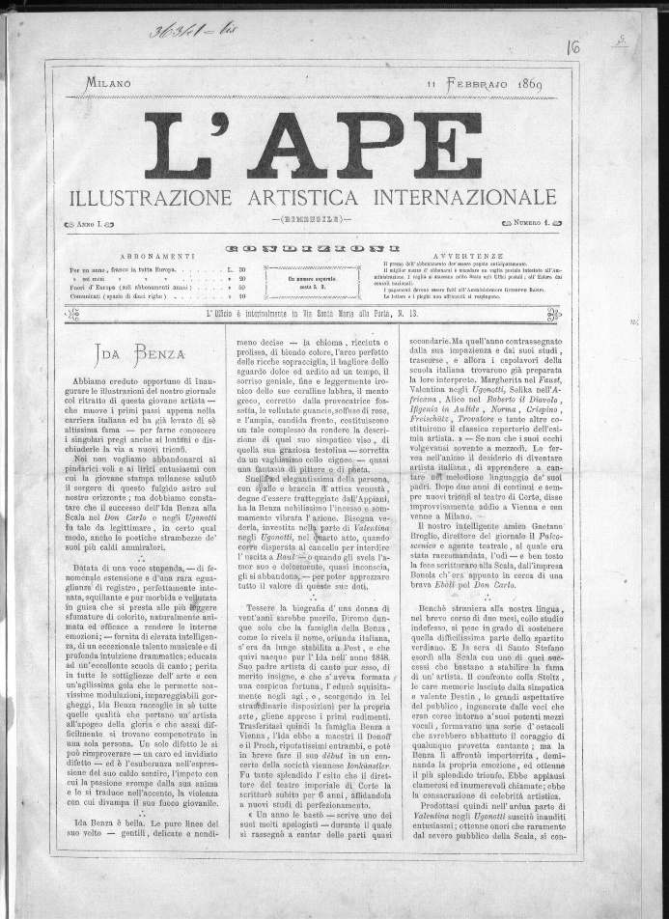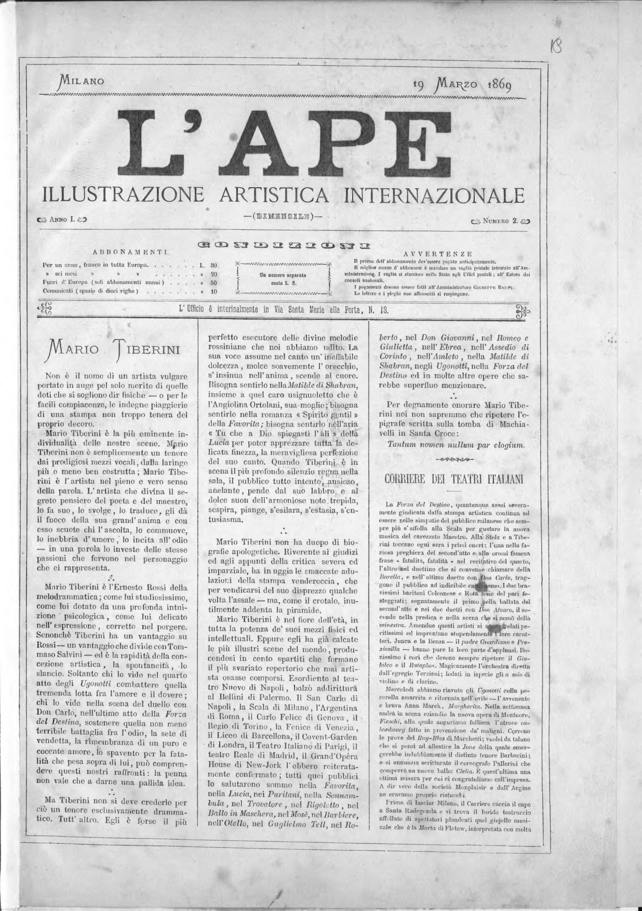
L'*ape : illustrazione artistica internazionale. - Anno 1, n. 1 (11 febbraio 1869)-anno 1, n. 2 (19 marzo 1869). - Milano : Tip. Guglielmini, 1869. – 2 volumi : ill. ; 43 cm. ((Bimensile, ma mensile. - LO10738763
Copia digitale a: http://emeroteca.braidense.it/gea/scheda_testata.php?IDTestata=495

